Atividade de Estudo em Casa
Disciplina: Informática Professora: Kátia Marineli
Data: 01 a 31/07/2020 Quantidade de Aulas: 04

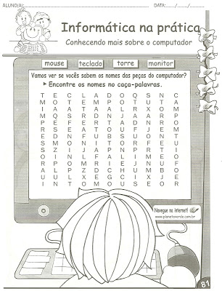
Atividade: Caça Palavras:

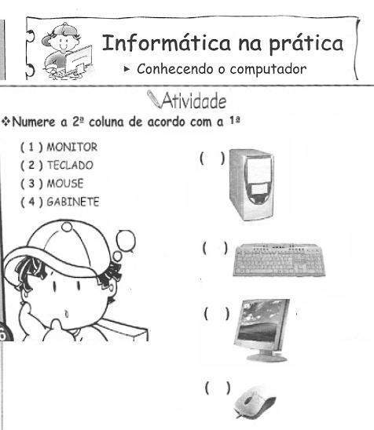

Atividade: Conhecendo o nome correto dos equipamentos
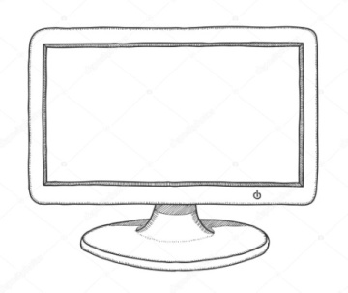
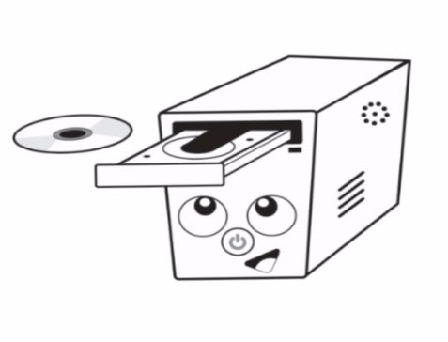
Usando o exemplo abaixo pinte e coloque os nomes das figuras correspondentes.
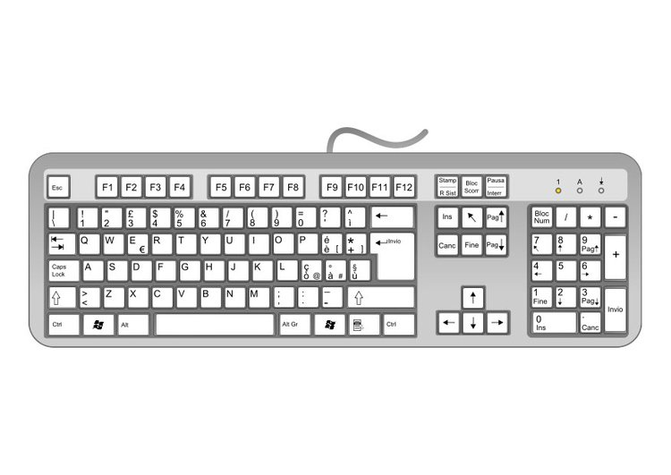
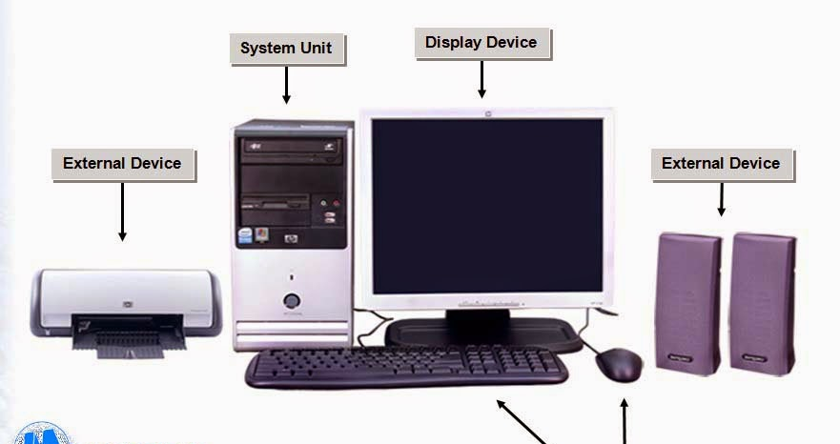
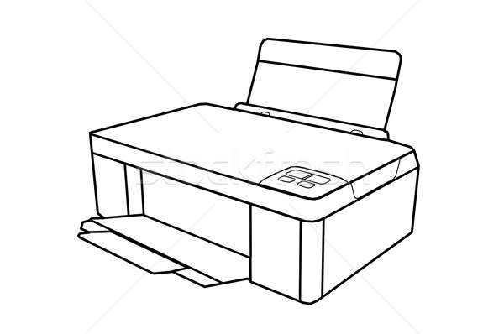
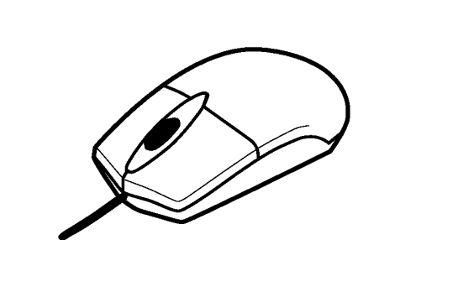
__________

Exemplo:
MONITOR
GABINETE
IMPRESSORA
MOUSE
TECLADO
CAIXA DE SOM

__________

__________

___________

__________

Atividade de Estudo em Casa
Disciplina: Informática Professora: Kátia Marineli
Data: 01 a 31/07/2020 Quantidade de Aulas: 04
